02 febbraio 2020
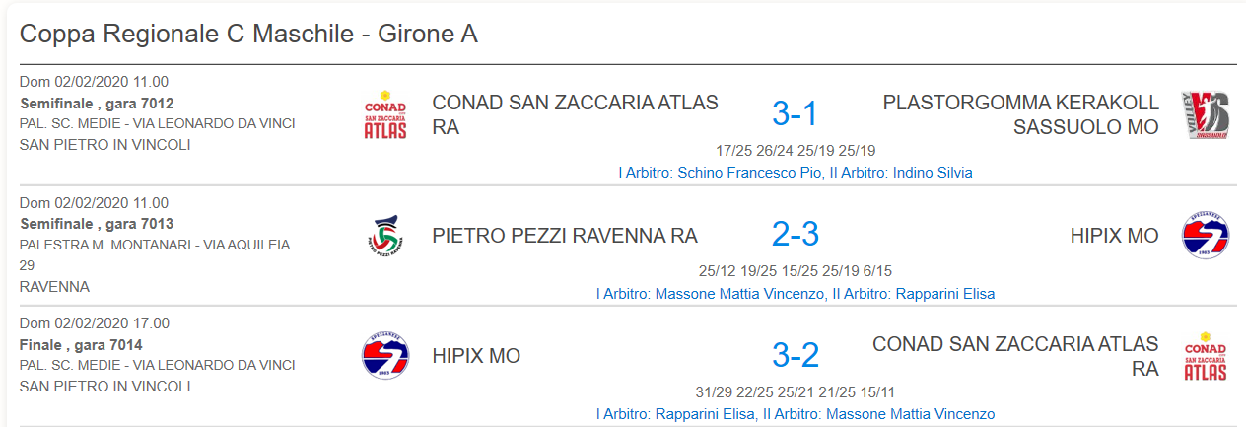
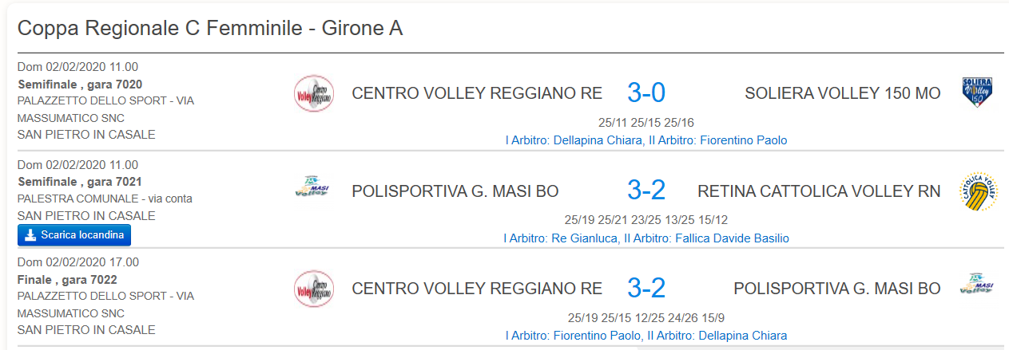

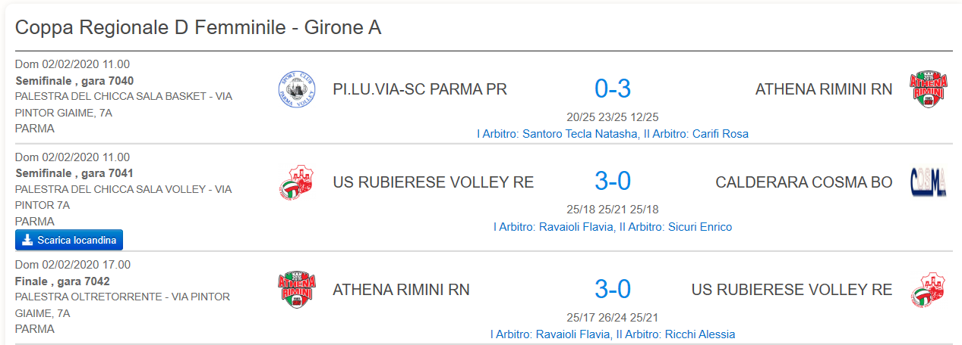

Si sono svolte Domenica 2 febbraio 2020 a San Pietro in Vincoli per la serie C maschile a San Pietro in Casale per la serie C femminile, a Busseto per la serie D maschile ed a Parma per la serie D femminile le final four di Coppa Emilia Romagna che hanno avuto un ottimo successo organizzativo e di pubblico in tutte le località dove si sono svolte.
Alle Final Four hanno partecipato le squadre Top dei campionati regionali e lo spettacolo non è mancato, nonché l’alta partecipazione emotiva che ha reso incandescente alcune le finali della serie C maschile e femminile dove molte gare, e soprattutto le finali, sono state combattutissime.
In serie C Maschile alla fine ha prevalso la HIPIX Spezzanese MO sui padroni di casa dell’ATLAS San Pietro in Vincoli RA; mentre in C Femminile la vittoria ha arriso al CENTRO VOLLEY REGGIANO Reggio Emilia dopo una combattuta finale con la Polisportiva G. MASI di Casalecchio di Reno .
In serie D Maschile il PIEVE VOLLEY Reggio Emilia ha superato in finale il SOLIERA VOLLEY 150; nella D femminile con due 3 a 0 l’ATHENA RIMINI si è aggiudicata la coppa superando in finale la RUBIERESE VOLLEY.
Un plauso per l’impegno e l’ottima organizzazione alle Società Atlas, S. Pietro Volley, CSI Avis BUSSETO e SC PARMA.
Questi i premi individuali delle varie Finali Four.
Serie C Maschile
Miglior Libero – MONTI FILIPPO (Atlas S. Stefano)
Miglior Palleggiatore – MANZINI MATTEO ( Hipix Spezzanese)
Miglior Centrale – CORNELIO BRUNO (Hipix Spezzanese)
Miglior Opposto – TAGLIOLI SAMUELE (Atlas S. Stefano)
Miglior Schiacciatore – BERTACCA RICCARDO (Atlas S. Stefano)
MVP – PORTA RICCARDO (Hipix Spezzanese)

Serie C Femminile
Miglior Libero – CORIANI SARA (Centro Volley Reggiano)
Miglior Palleggiatrice – AGOSTINI CHIARA (Centro Volley Reggiano)
Miglior Schiacciatrice – PALLADINO GIORGIA (Polisportiva G. Masi)
MVP – SCALERA ASIA (Centro Volley Reggiano)

Serie D Maschile
Miglior Libero – CAVAZZA GABRIELE (Soliera Volley)
Miglior Palleggiatore – TURCI ANDREA (Soliera Volley)
Miglior Schiacciatore – PAVESI GABRIELE (Pieve Volley)
MVP – SABADINI NICOLAS (Pieve Volley)

Serie D Femminile
Miglior Libero – MUSSONI SILVIA (Athena Rimini)
Miglior Palleggiatrice – MUNARI GRETA (Rubierese)
Miglior Schiacciatrice – BOLOGNA SARA (Athena Rimini)
MVP – GIARDI SAMANTA (Athena Rimini)

